Приложение 1.

Инструкция по Захват цифрового фото и создание слайд-шоу С ПОМОЩЬЮ WINDOWS MOVIE MAKER
Создайте на Рабочем столе папку Мой проект, скопируйте в эту папку выбранные фотографии, музыку из папки «Практическая работа 3.2».
Запустите программу Windows Movie Maker (Пуск → Все программы → Windows Movie Maker).
Совет 1:Если создание видеоролика основано на музыке, то лучше сначала импортировать звуковой файл.
Совет 2: ЧАСТО сохранять проект фильма! Файл → Сохранить проект как…

ДОБАВЛЕНИЕ ЗВУКА
На панели Операции с фильмами выбрать команду Импорт звука или музыки, в появившемся окне выбираем звуковой файл, нажимаем кнопку Импорт. Поместим звуковой файл на шкалу времени, расположенную ниже, для этого левой кнопкой мыши удерживаем звуковой файл и тащим на шкалу времени. Для отображения шкалы времени нужно нажать на кнопку Отображение шкалы времени.
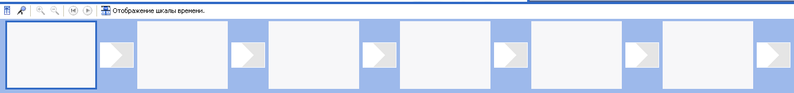
Вы увидите:
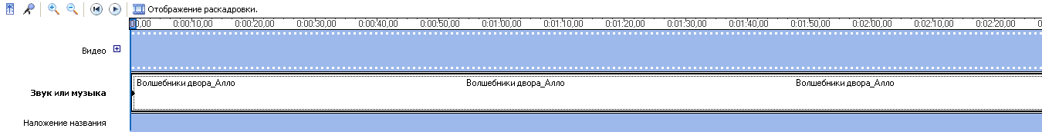
После перемещения звукового файла, вы его увидите на шкале времени там где звуковая дорожка Звук и музыка.

ДОБАВЛЕНИЕ ИЗОБРАЖЕНИЙ
Для добавления изображений удобнее стоять на Раскадровки, для этого нужно нажать на кнопку Отображение раскадровки
На панели Операции с фильмами выбрать команду Импорт изображений, в появившемся окне выбираем фотографии необходимые для проекта и нажимаем кнопку Импорт. (Для удаления объектов из сборника необходимо в меню Правка → Удалить, или на выбранном изображении щёлкнуть правой кнопкой мыши выбрать команду Удалить).
Поместим фотографии на шкалу времени, расположенную ниже, для этого левой кнопкой мыши удерживаем фотографию и тащим на Шкалу времени.
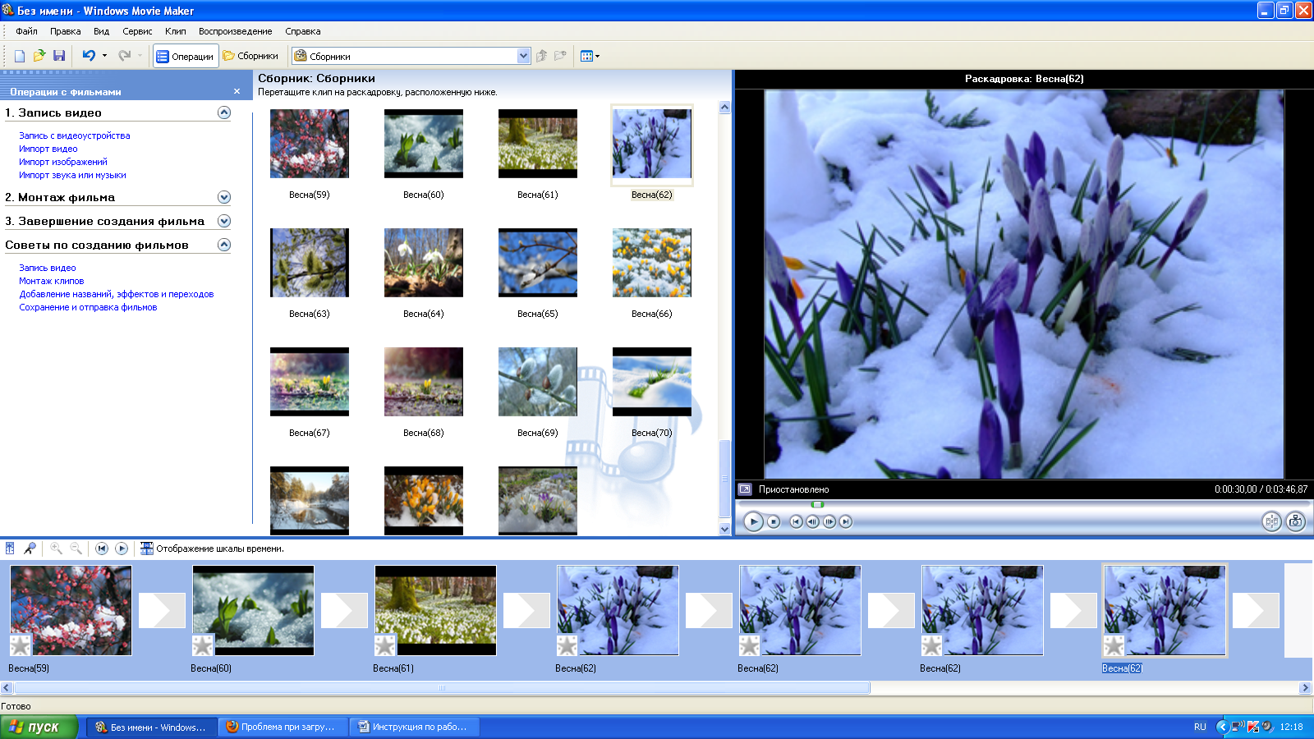

ДОБАВЛЕНИЕ ВИДЕОПЕРЕХОДОВ
- на панели Операции с фильмами в категории Монтаж фильма выбираем команду Просмотр видеопереходов, после этого на панели отобразятся варианты возможных видеопереходов;
- для просмотра того или иного видеоперехода достаточно на нём двойного щелчка, после чего он отобразиться в окне просмотра Монитора.

Для добавления выбранного вами перехода в проект необходимо просто перенести его на Шкалу времени, либо Раскадровку и поставить между клипами. Все добавляемые переходы отображаются на дорожке перехода Шкалы времени.

ДОБАВЛЕНИЕ ВИДЕОЭФФЕКТОВ
- На панели Операции с фильмами выбрать команду Просмотр видеоэффектов, после этого на панели отобразятся варианты возможных видеоэффектов.
- Для просмотра того или иного видеоэффекта достаточно на нём двойного щелчка, после чего он отобразиться в окне просмотра монитора. Для наложения выбранного вами эффекта, необходимо просто перенести его на выбранный клип.
- Если на клип накладывается эффект, то в его обозначении на Шкале времени, или на Раскадровки добавляется синяя звёздочка. Видеоэффект используется для целого видеоклипа, изображения или названия в фильме.
- Для удаления эффекта необходимо щёлкнуть на клипе правой кнопкой, из контекстного меню выбрать Видеоэффекты и в появившемся окне нажать кнопку Удалить.

ДЛЯ ДОБАВЛЕНИЯ НАЗВАНИЙ И ТИТРОВ
- на панели Операции с фильмами выбрать команду Создание названий и титров; определиться с местоположением будущей надписи и выбрать соответствующую команду (добавить название в начале фильма; добавить название перед выбранным клипом на шкале времени; добавить название на выбранном клипе на шкале времени; добавить название после выбранного клипа на шкале времени; добавить титры в конце фильма).
- в открывшемся окне в поле для ввода текста набрать текс надписи;
- можно изменить цвет и шрифт текста, задать способ его перемещения по клипу, для этого необходимо воспользоваться соответствующими командами, расположенными внизу (под полем ввода текста). Затем нажать кнопку Готово, добавить название в фильм.
Помните: Проект в Movie Maker сохраняется с расширением mswmm, это ещё не готовое видео. Более того, проект редактировать можно только на том компьютере, на котором начали создавать его. Никакие файлы, используемые в проекте, нельзя в папке Мой проект ни удалять, ни переименовывать до окончательного создания видео-файла.

СОХРАНЕНИЕ ПРОЕКТА
Для сохранения проекта необходимо в меню Файл выбрать Сохранить файл фильма, в появившемся окне Мастер сохранения фильма указать устройство, на которое будет производится запись фильма, например, Мой компьютер → ввести имя файла, выберите папку для сохранения файла, в строке имя файла наберите «Популярные фантастические фильмы 2018 года», нажмите кнопку Далее → Далее. Создание фильма может занять продолжительное время. Поставьте галочку Воспроизвести фильм после нажатия кнопки "Готово". Нажмите кнопку Готово. Если требуется внести изменения, то это возможно только в проекте, затем снова записать фильм.

